 |  | COMARCA DE GÚDAR JAVALAMBRE
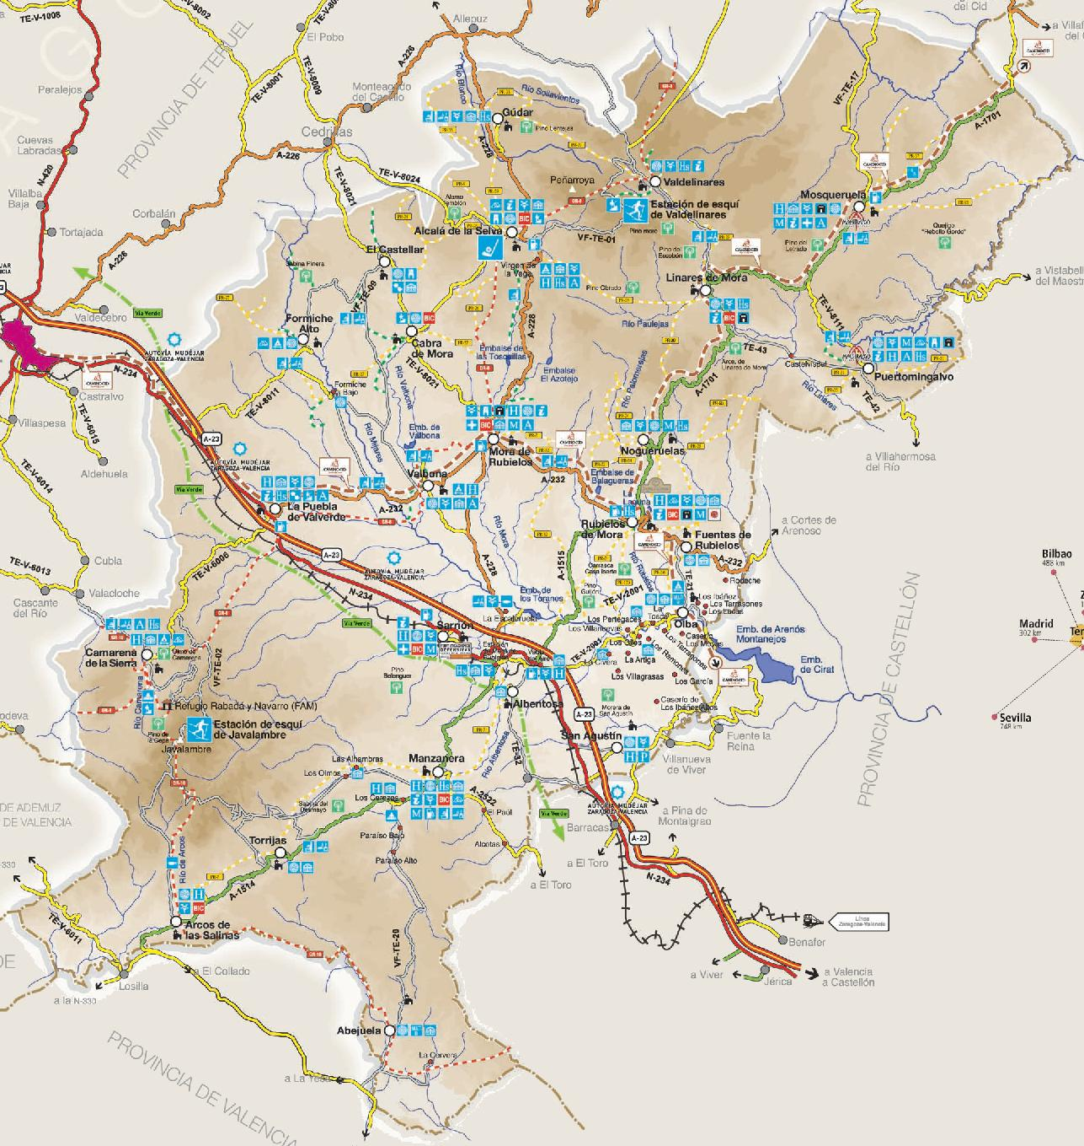 |  |  |  |  | EXCELENCIA TURÍSTICA
 |  |  | 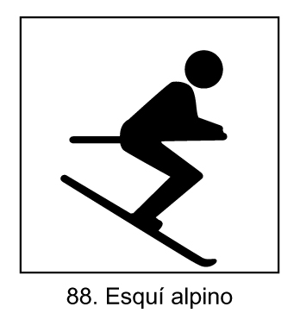 |  | ESQUÍ JAVALAMBRE / VALDELINARES
 |  |  | 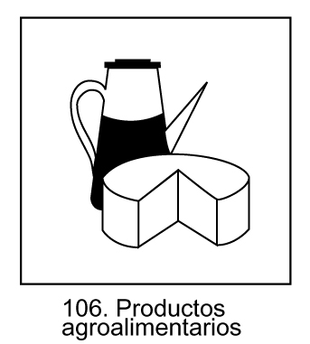 |  | AGROALIMENTARIOS DE CALIDAD
 |  |  | 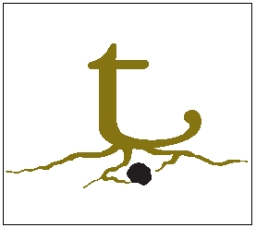 |  | PRODUCCIÓN Y MERCADOS TRUFA
 |  |  | 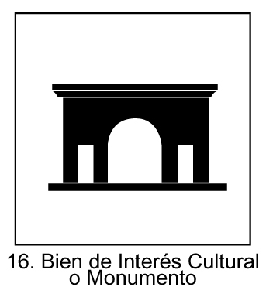 |  | PATRIMONIO HISTÓRICO-ARTÍSTICO
 |  |  | 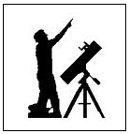 |  | OBSERVACIÓN ASTRONÓMICA
 |  |  | 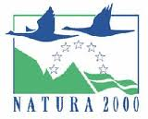 |  | EXCELENCIA NATURAL Y BIODIVERSIDAD
LOGOS | LOGOS |  |  | LOGOS |  | LOGOS | LOGOS

 | COMARCA DE GÚDAR JAVALAMBRE
 |  |  |  |  | EXCELENCIA TURÍSTICA
 |  |  |  |  | ESQUÍ JAVALAMBRE / VALDELINARES
 |  |  |  |  | AGROALIMENTARIOS DE CALIDAD
 |  |  |  |  | PRODUCCIÓN Y MERCADOS TRUFA
 |  |  |  |  | PATRIMONIO HISTÓRICO-ARTÍSTICO
 |  |  |  |  | OBSERVACIÓN ASTRONÓMICA
 |  |  |  |  | EXCELENCIA NATURAL Y BIODIVERSIDAD
ARCOS DE LAS SALINAS |  |  |  |  | Km.
LAS ESTRELLAS A SU ALCANCE
 |  | 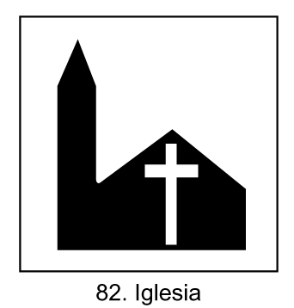 |  |  |  | 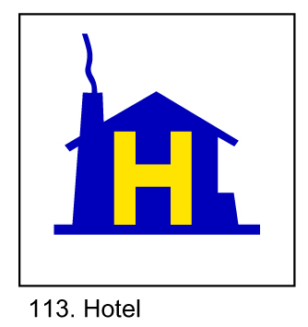 | 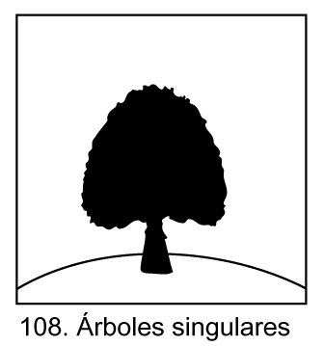
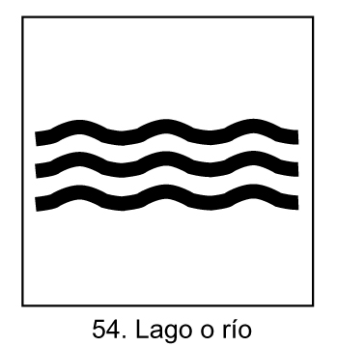 |  | 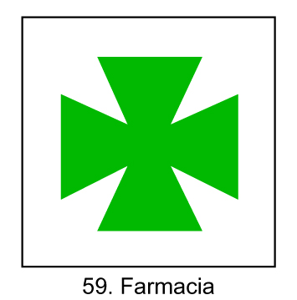 |  |  |  | 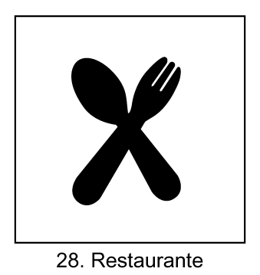 | 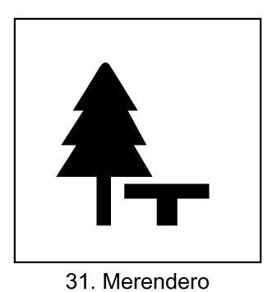
LOGOS |  | LOGOS |  | LOGOS |  | LOGOS | LOGOS

 |  | ABEJUELA |  |  |  |  |  |  | KM.
 |  | PIEDEMONTE DE JAVALAMBRE
 |  |  |  |  |  | 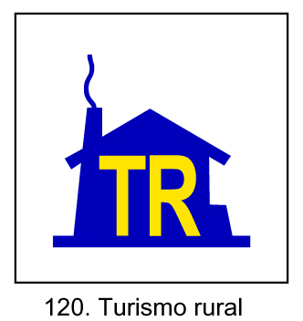 | 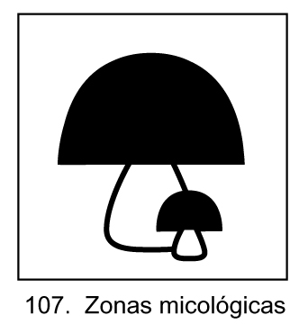
 |  |  | 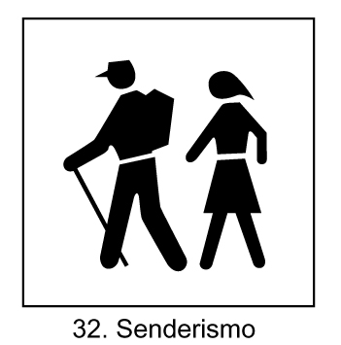 |  | 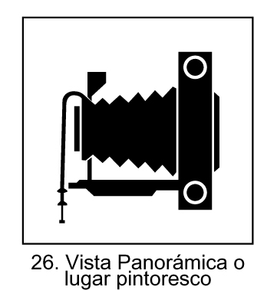 | 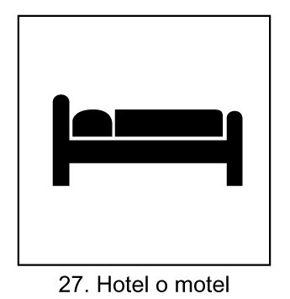
LOGOS | LOGOS |  |  | LOGOS |  | LOGOS |  | LOGOS

 |  | ALBENTOSA |  |  |  |  |  |  | KM.
 |  | CAPITAL DEL JAMÓN DE TERUEL
 |  |  |  |  |  |  | 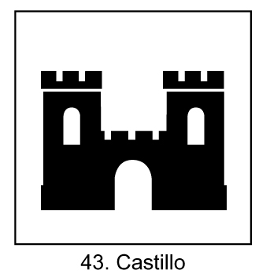
 |  |  | 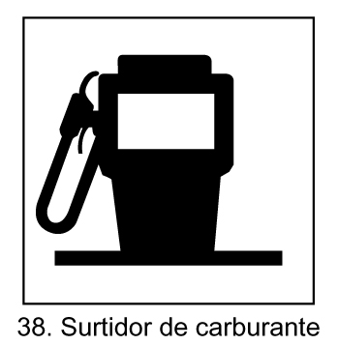 |  | 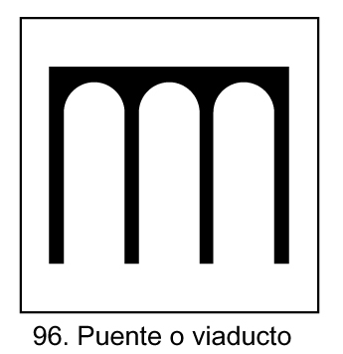 |  |  |  | 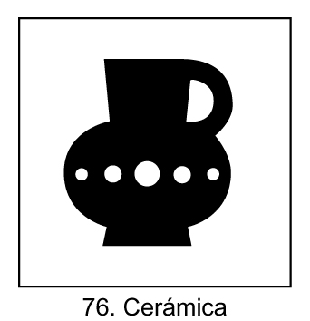
LOGOS | LOGOS |  |  | LOGOS |  | LOGOS |  | LOGOS

 |  | ALCALÁ DE LA SELVA |  |  |  |  |  |  | KM.
 |  | UN PAISAJE DE ALTURA
 |  |  |  |  |  | 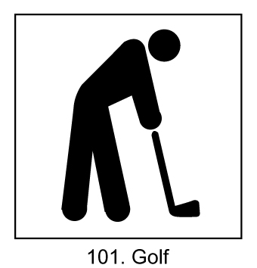 |  |  | 
 |  |  |  |  |  |  | 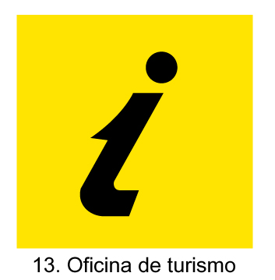 |  | 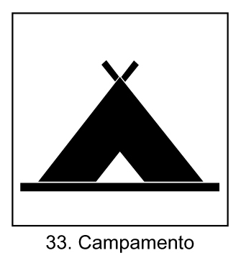
LOGOS | LOGOS |  |  | LOGOS |  | LOGOS |  | LOGOS

 |  | ARCOS DE LAS SALINAS |  |  |  |  |  |  | KM.
 |  | LAS ESTRELLAS A SU ALCANCE
LOGOS | LOGOS |  |  | LOGOS |  | LOGOS |  | LOGOS

 |  | CABRA DE MORA |  |  |  |  |  |  | KM.
 |  | ARQUITECTURA POPULAR Y MONUMENTAL
 |  |  |  |  |  |  | 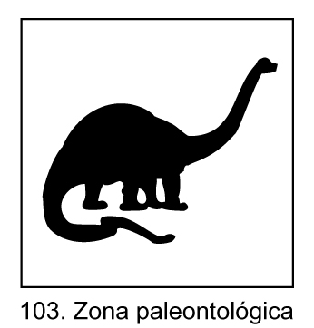
 |  |  |  |  |  |  |  |  | 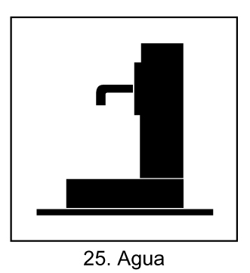
LOGOS | LOGOS |  |  | LOGOS |  | LOGOS |  | LOGOS

 |  | CAMARENA DE LA SIERRA |  |  |  |  |  |  | KM.
 |  | EL PUEBLO DE LAS CIEN FUENTES
 |  |  |  |  |  |  |  |  | 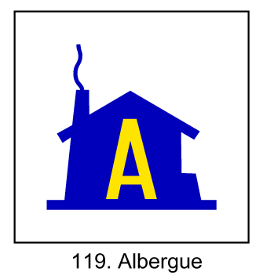
 |  |  |  |  |  | 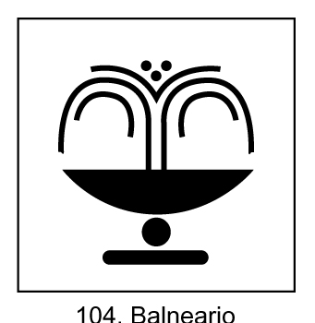 | 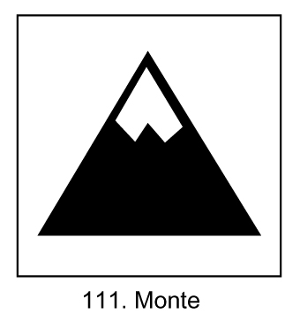
LOGOS | LOGOS |  |  | LOGOS |  | LOGOS |  | LOGOS

 |  | EL CASTELLAR |  |  |  |  |  |  | KM.
 |  | TRAS LAS HUELLAS DE LOS DINOSAURIOS
LOGOS | LOGOS |  |  | LOGOS |  | LOGOS |  | LOGOS

 |  | FORMICHE ALTO |  |  |  |  |  |  | KM.
 |  | UN CAPRICHO DE LA NATURALEZA
LOGOS | LOGOS |  |  | LOGOS |  | LOGOS |  | LOGOS

 |  | FUENTES DE RUBIELOS |  |  |  |  |  |  | KM.
 |  | CONJUNTO URBANO PINTORESCO
LOGOS | LOGOS |  |  | LOGOS |  | LOGOS |  | LOGOS

 |  | GÚDAR |  |  |  |  |  |  | KM.
 |  | MUY CERCA DEL CIELO
 |  |  |  |  |  |  | 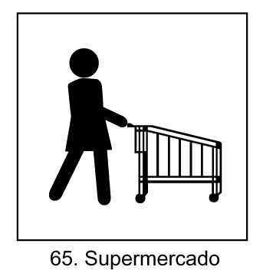 |  | 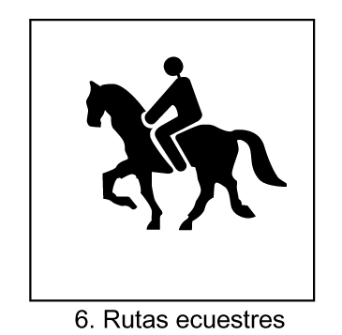
LOGOS | LOGOS |  |  | LOGOS |  | LOGOS |  | LOGOS

 |  | LA PUEBLA DE VALVERDE |  |  |  |  |  |  | KM.
 |  | TERRITORIO DE FRONTERA Y EXPANSIÓN
LOGOS | LOGOS |  |  | LOGOS |  | LOGOS |  | LOGOS

 |  | LINARES DE MORA |  |  |  |  |  |  | KM.
 |  | ALMA DE FORTALEZA
 |  |  |  |  |  | 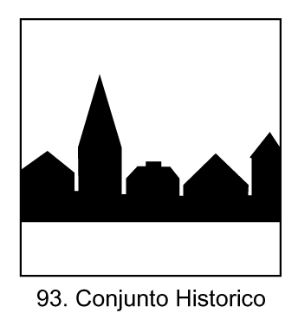
LOGOS | LOGOS |  |  | LOGOS |  | LOGOS |  | LOGOS

 |  | MANZANERA |  |  |  |  |  |  | KM.
 |  | UN PARAISO A TU ALCANCE
 |  |  |  |  |  |  |  |  | 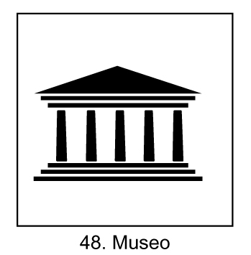
LOGOS | LOGOS |  |  | LOGOS |  | LOGOS |  | LOGOS

 |  | MORA DE RUBIELOS |  |  |  |  |  |  | KM.
 |  | VILLA HISTÓRICA Y MONUMENTAL
 |  |  | 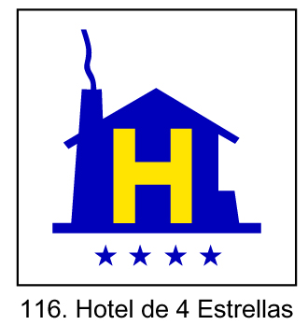 |  |  |  |  |  | 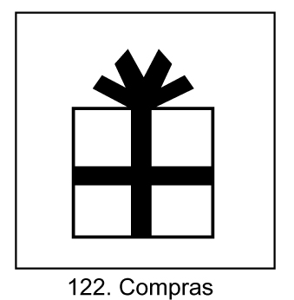
LOGOS | LOGOS |  |  | LOGOS |  | LOGOS |  | LOGOS

 |  | MOSQUERUELA |  |  |  |  |  |  | KM.
 |  | EL ARTE DE LA PIEDRA EN SECO
 |  |  | 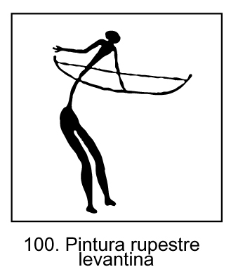
LOGOS | LOGOS |  |  | LOGOS |  | LOGOS |  | LOGOS

 |  | NOGUERUELAS |  |  |  |  |  |  | KM.
 |  | SENDEROS Y PAISAJES
LOGOS | LOGOS |  |  | LOGOS |  | LOGOS |  | LOGOS

 |  | OLBA |  |  |  |  |  |  | KM.
 |  | VALLE DEL RÍO MIJARES
LOGOS | LOGOS |  |  | LOGOS |  | LOGOS |  | LOGOS

 |  | PUERTOMINGALVO |  |  |  |  |  |  | KM.
 |  | BALCÓN DEL MEDITERRÁNEO
LOGOS | LOGOS |  |  | LOGOS |  | LOGOS |  | LOGOS

 |  | RUBIELOS DE MORA |  |  |  |  |  |  | KM.
 |  | PREMIO EUROPA NOSTRA DEFENSA DEL PATRIMONIO
 |  |  |  |  | 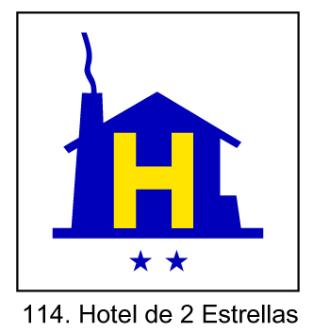 |  | 
 |  |  |  |  |  |  | 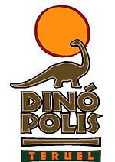
LOGOS | LOGOS |  |  | LOGOS |  | LOGOS |  | LOGOS

 |  | SAN AGUSTÍN |  |  |  |  |  |  | KM.
 |  | ESTA TIERRA ES ARAGÓN
 |  |  |  |  |  |  |  |  | 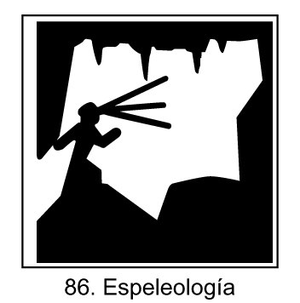
LOGOS | LOGOS |  |  | LOGOS |  | LOGOS |  | LOGOS

 |  | SARRIÓN |  |  |  |  |  |  | KM.
 |  | CAPITAL DE LA TRUFA EN ESPAÑA
 |  |  | 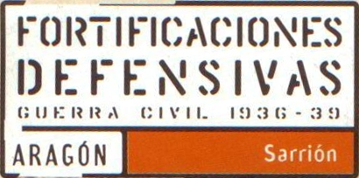
LOGOS | LOGOS |  |  | LOGOS |  | LOGOS |  | LOGOS

 |  | TORRIJAS |  |  |  |  |  |  | KM.
 |  | CORAZÓN DE JAVALAMBRE
LOGOS | LOGOS |  |  | LOGOS |  | LOGOS |  | LOGOS

 |  | VALBONA |  |  |  |  |  |  | KM.
 |  | PATRIMONIO HIDRAÚLICO Y EMBALSE
 |  |  |  |  | 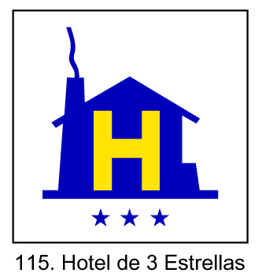
 |  |  |  |  |  |  |  |  | 
LOGOS | LOGOS |  |  | LOGOS |  | LOGOS |  | LOGOS

 |  | VALDELINARES |  |  |  |  |  |  | KM.
 |  | EL PUEBLO MÁS ALTO DE ESPAÑA
 |  |  |  |  |  |  |  |  | 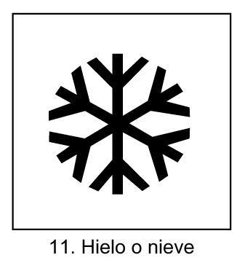
LOGOS | LOGOS |  |  | LOGOS |  | LOGOS |  | LOGOS

